Part 01 :   
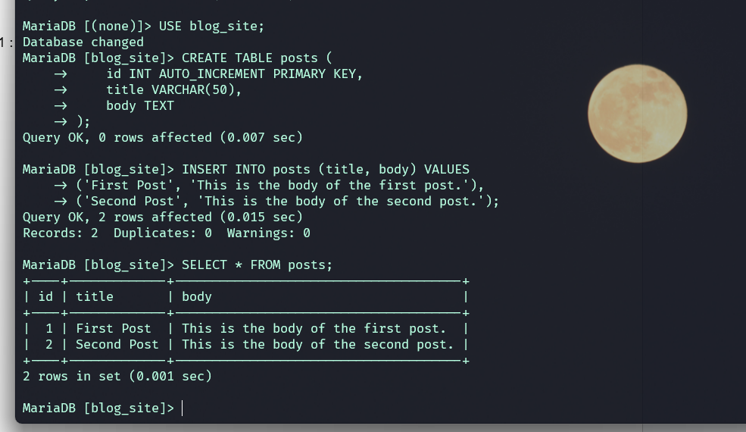

Part 02 :



